
zondag 28 december 2025

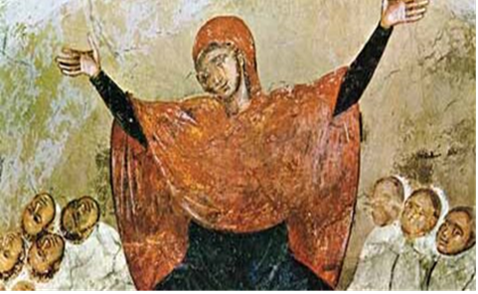
Rachel huilt om haar kinderen, 14e eeuws fresco, Macedonia

Voorganger: ds. Pieter Dirk Wolthaus
Organist: Herman Schimmel
Lector Sip Schimmel

DE V O O R B E R E I D I N G

De klok luidt – het wordt stil
Welkom en begroeting

Zullen we samen bidden:
Eeuwige God,
oorsprong van Licht, leven en liefde
hier zijn we,
met alles wat we hebben
en met alles wat we missen

Zie ons aan, wek ons op,
doe ons weer leven naar U toe
Amen
Drempellied: 826
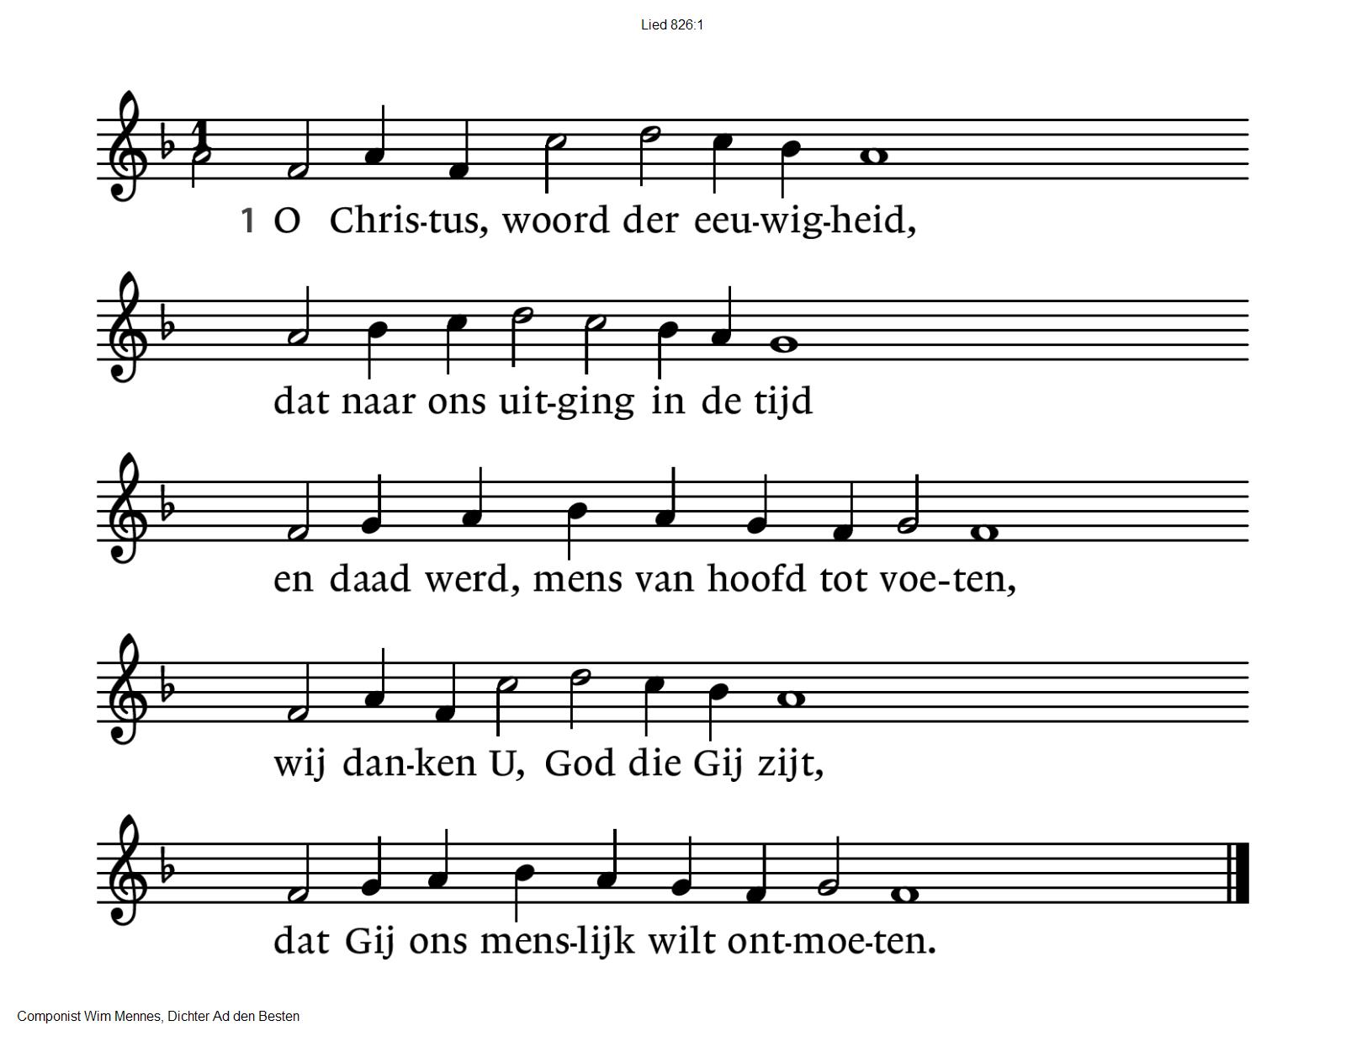
2 Hoe hadden wij U ooit verstaan,
waart Gij niet tot ons uitgegaan,
o levenswoord van den beginne?
Spreek, woord van vlees en bloed, ons aan,
o Christus, treed ons leven binnen.

3 Gij werd een mens, maar zonder eer,
die in de wereld geen verweer,
niet heerlijks had voor mensenogen.
Gij woord dat antwoord vraagt, o Heer
geef dat wij U herkennen mogen.

(gemeente gaat staan)

Bemoediging en groet

v: Onze hulp is de Naam van de Heer
Die hemel en aarde gemaakt heeft
trouw is aan zijn mensenkinderen.
A: HIJ LAAT NIET VAREN
ZIJN LAND VAN BELOFTE
LEVEN IN VREDE

V: Genade, vrede en vreugde zij met u
van God onze Vader
van Jezus Christus, de Heer
door de Heilige Geest
die ons hier samenbrengt.

Lied 482 : 1.3 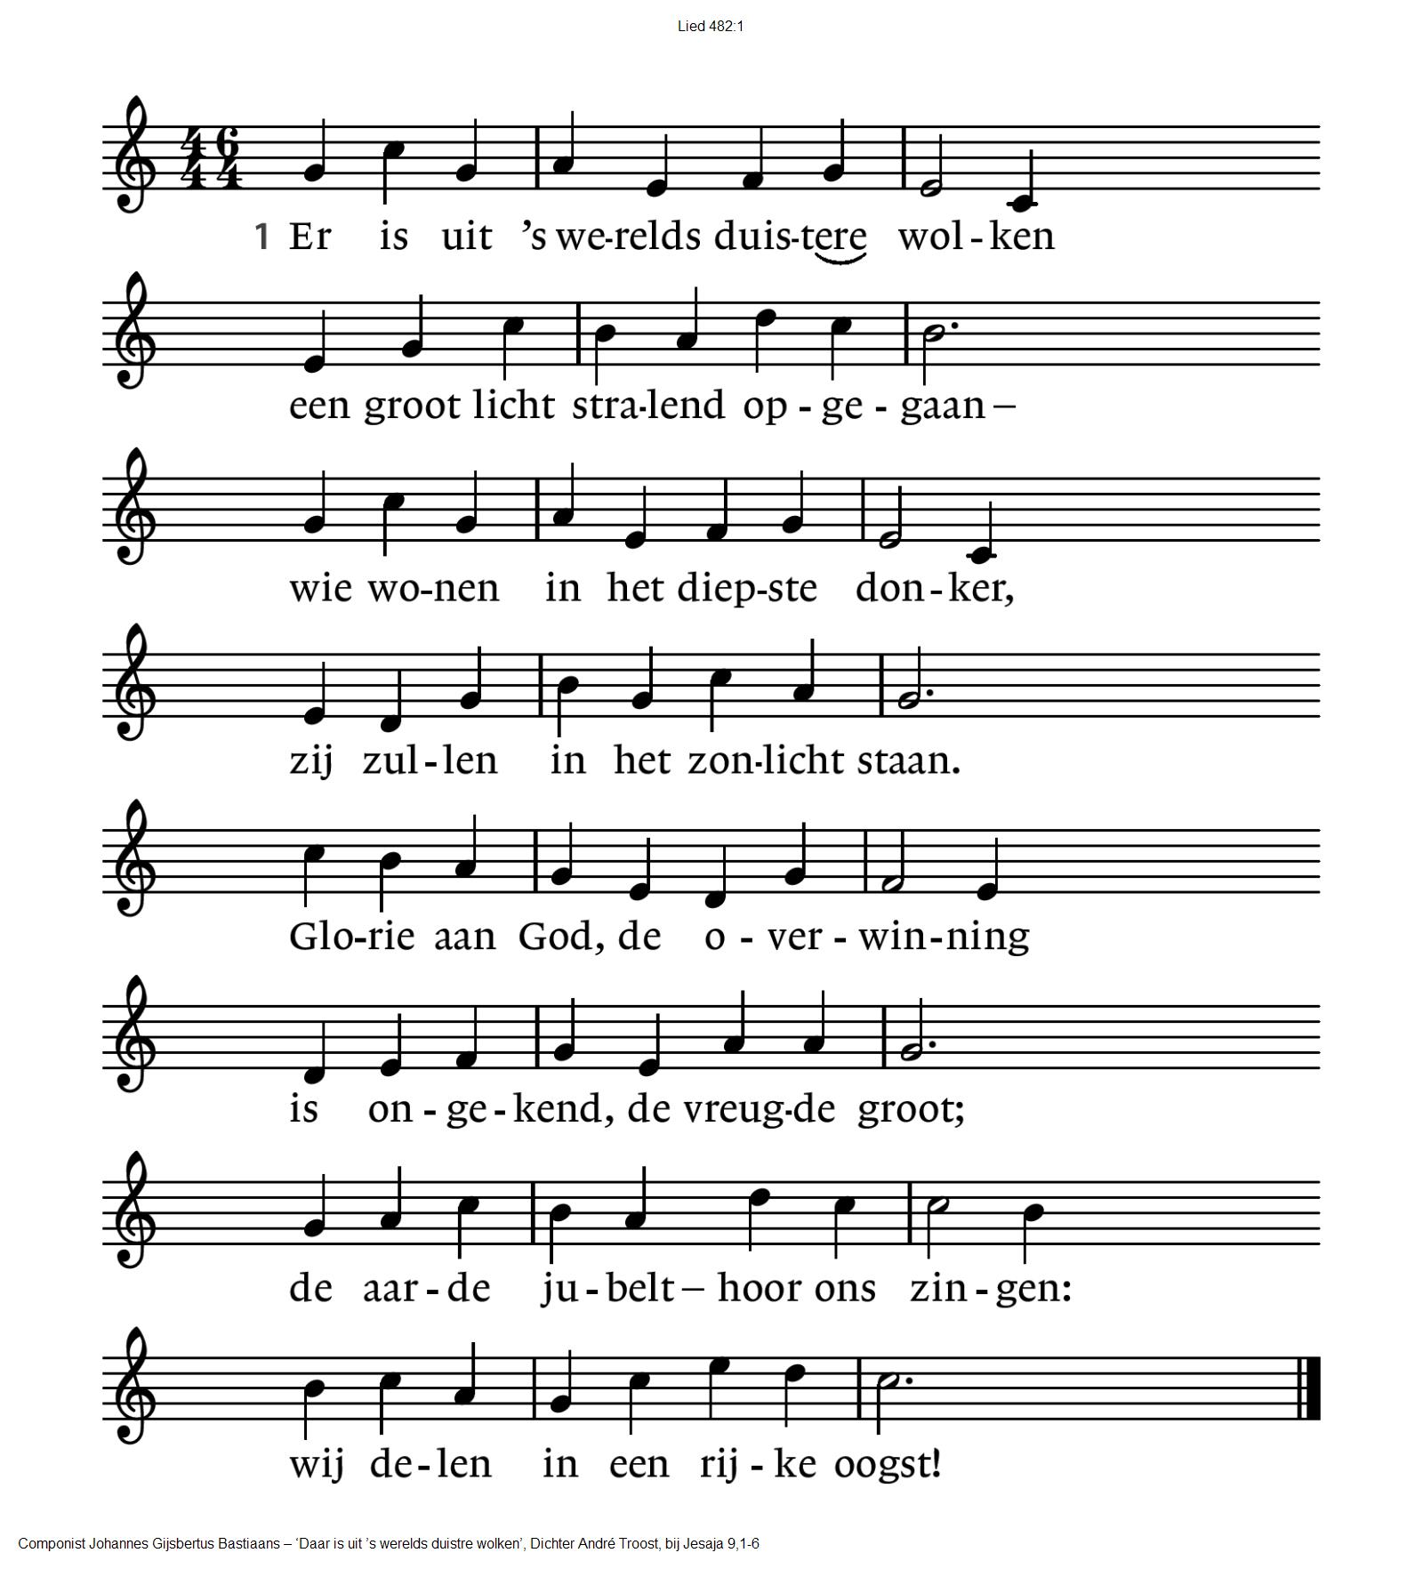

3 Godlof, een kind is ons geboren,
een held zal onze koning zijn,
die raadsman, God-met-ons zal heten –
die zoon zal ons tot vader zijn!
Vorst die met vrede ons wil kronen
van nu af tot in eeuwigheid,
de Eeuwige zal hem doen tronen
op recht en op gerechtigheid.
(gemeente gaat zitten)

Kyrie gesproken en vervolgens afgesloten met acclamatie lied 299f 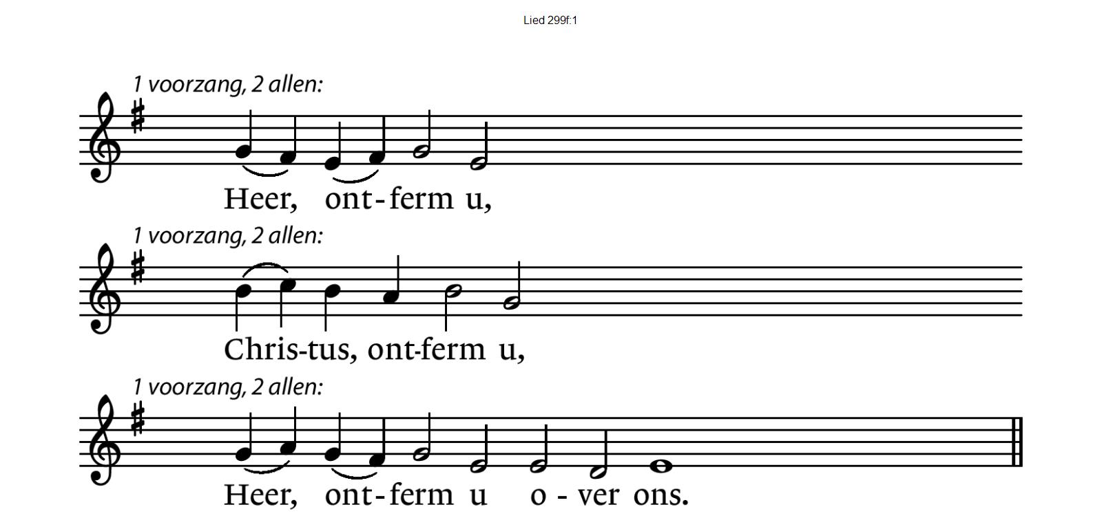
Voorg: Laten wij dan onze stem verheffen
om de Eeuwige toe te zingen met hart en ziel
ons loflied ter ere van zijn Naam

Glorialied 487 : 1
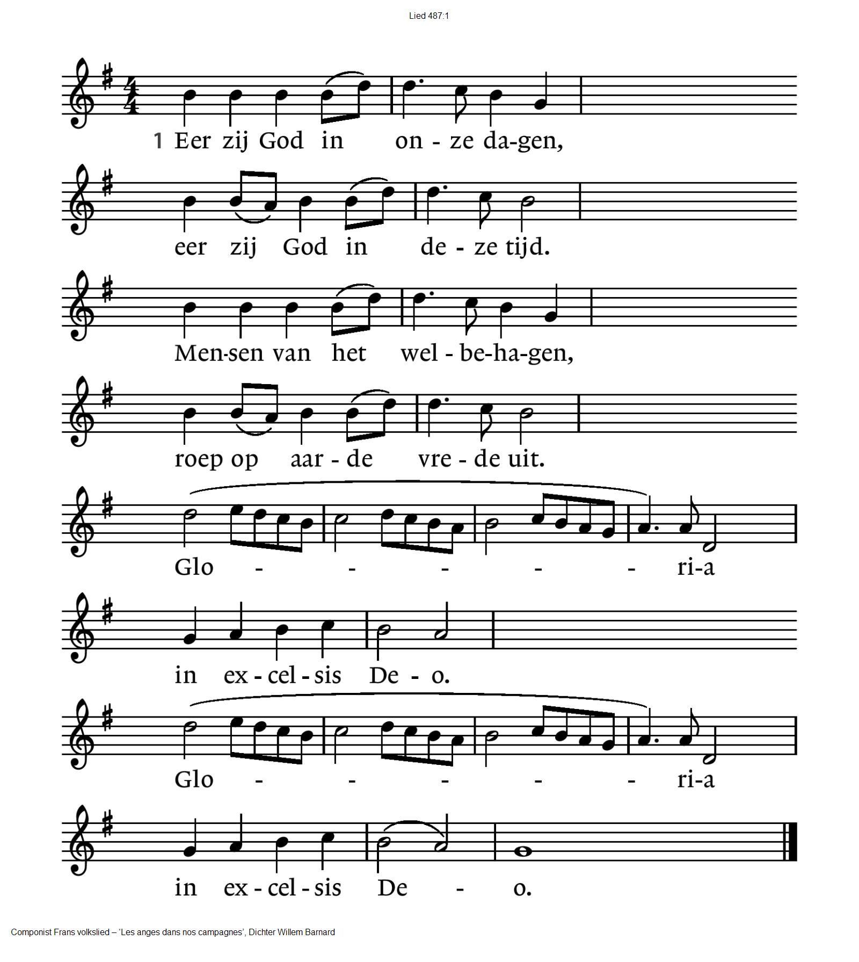

DE SCHRIFTEN

Gebed bij de opening van de Schriften

De lector steekt de tafelkaarsen aan

Lied 333
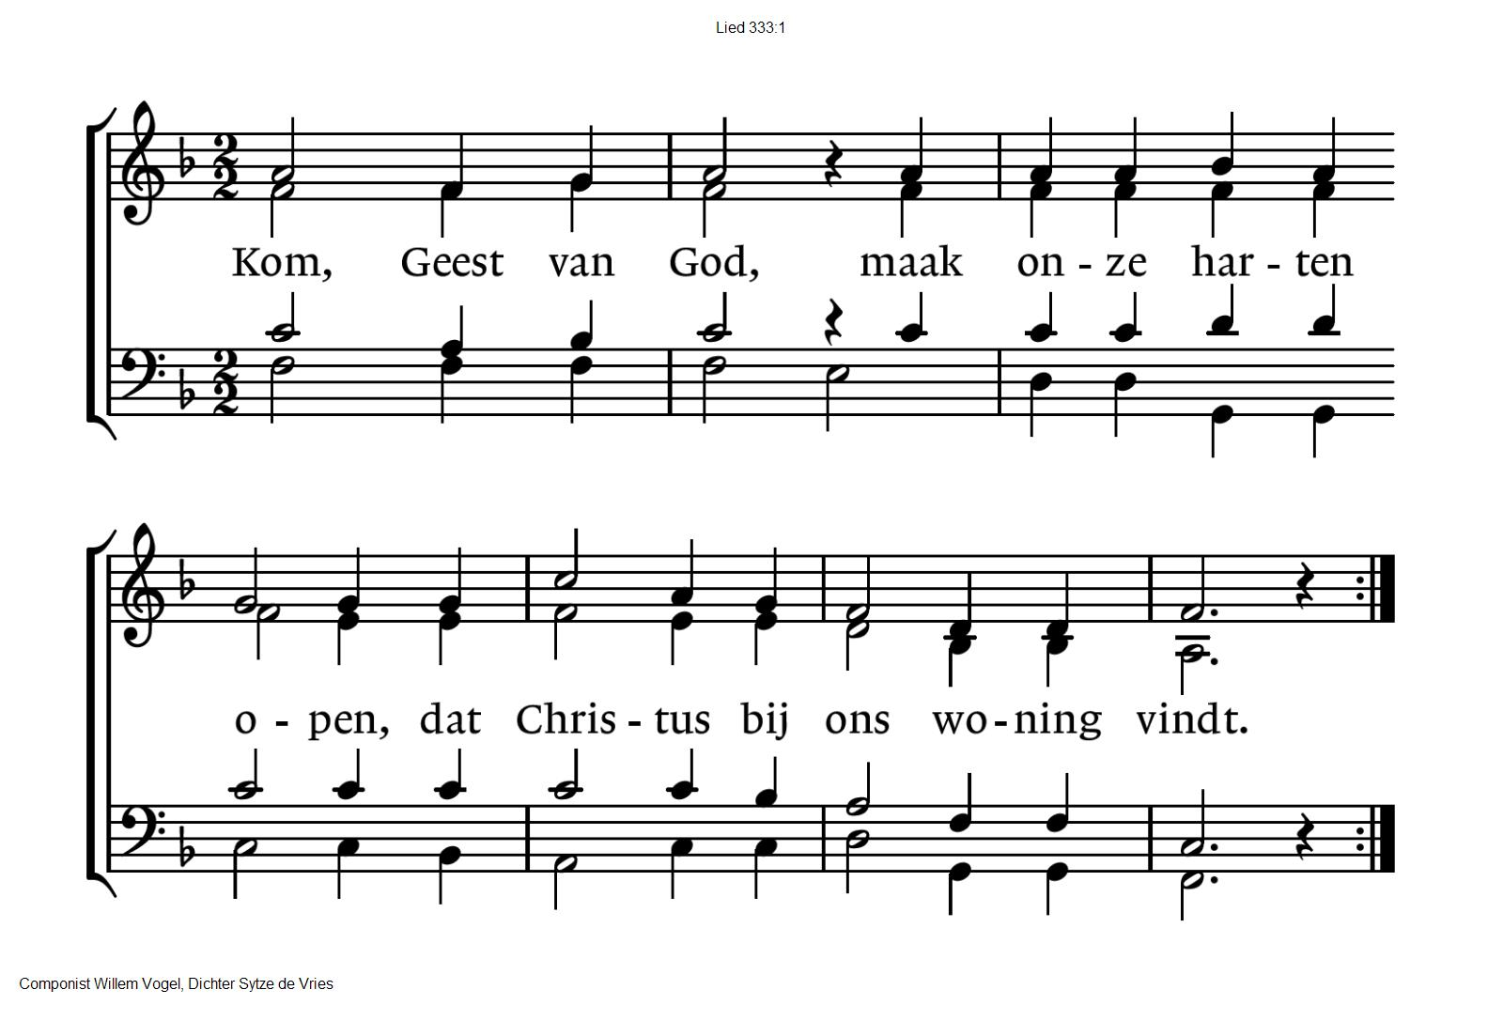

Lezing uit de profeten: Jeremia 31,15-17

Lied 8 : 1.2.6
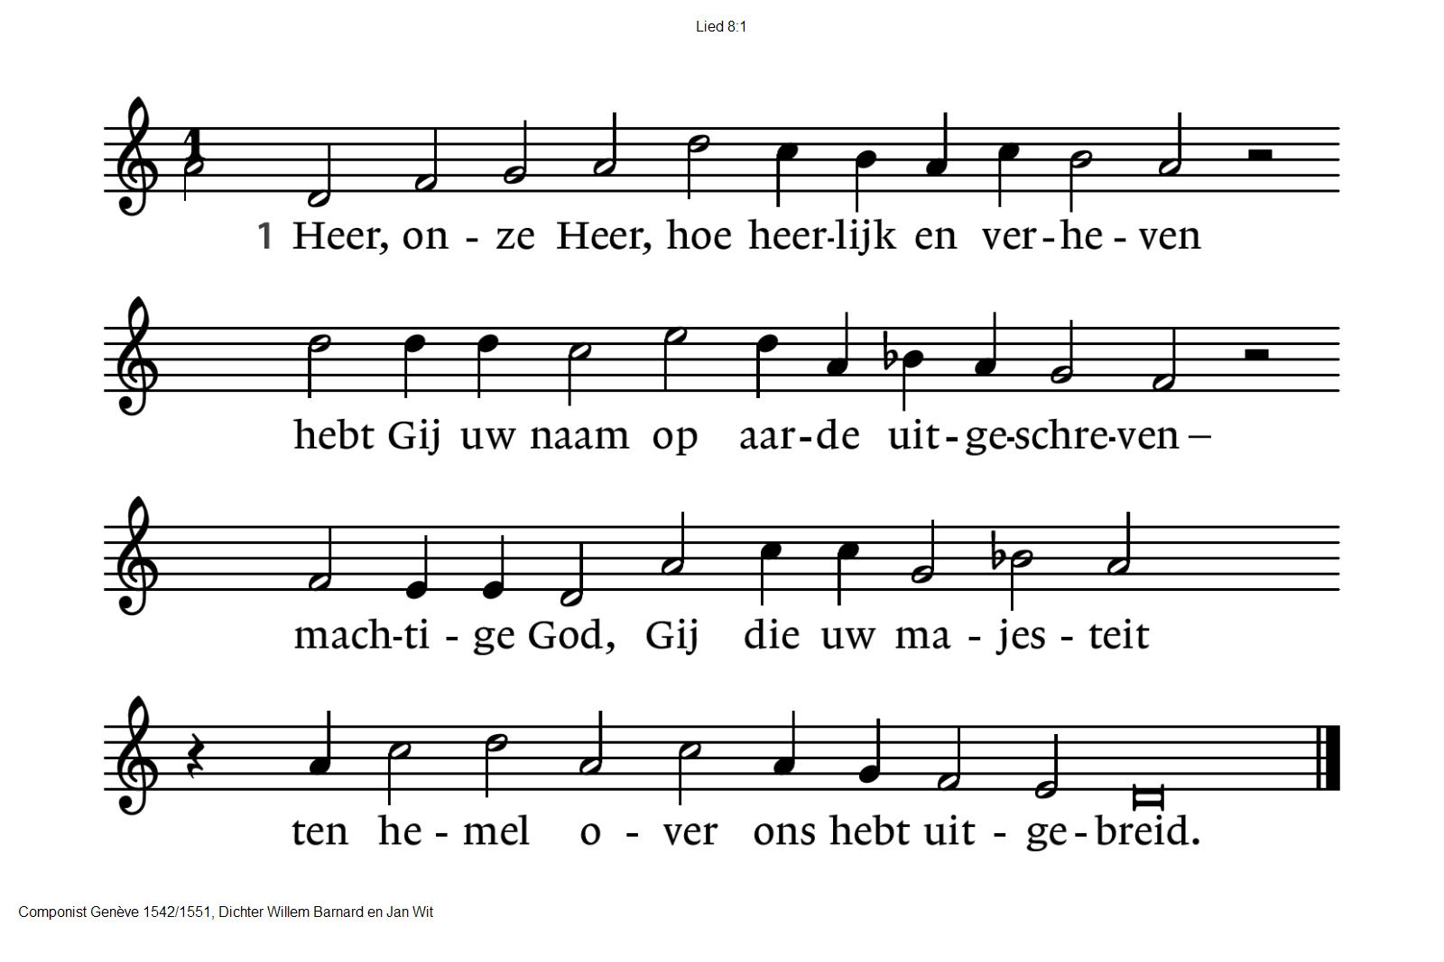
2 Wel doet de hemel hoog uw glorie blinken,
maar in de mond van kind'ren doet Gij klinken
uw machtig heil, zo maakt G' uw vijand stil
en doet uw haters buigen voor uw wil.

6 Heer, onze Heer, hoe heerlijk en verheven
hebt Gij uw naam op aarde uitgeschreven.
Heer, onze God, hoe vol van majesteit
hebt Gij uw naam op aarde uitgebreid.

Evangelielezing: Mattheus 2 : 13 - 18

Lied 494
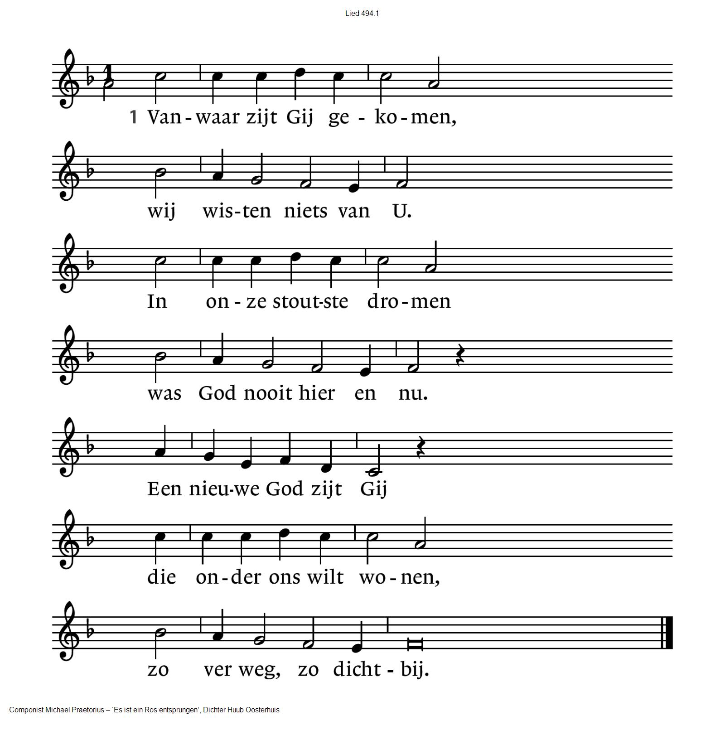
3 Gij zijt in ons verloren
wij durven U niet aan,
uw stem in onze oren,
uw komst in ons bestaan.
Een woord van vlees en bloed
een kind voor ons geboren,
een mens die sterven moet.

2 Gij zijt ons doorgegeven
een naam, een oud verhaal
uw woorden uitgeschreven
in iedere mensentaal.
Ons eigen levenslot
met uw geluk verweven,
zo zijt Gij onze God.

Overdenking

Muziek

Lied 505
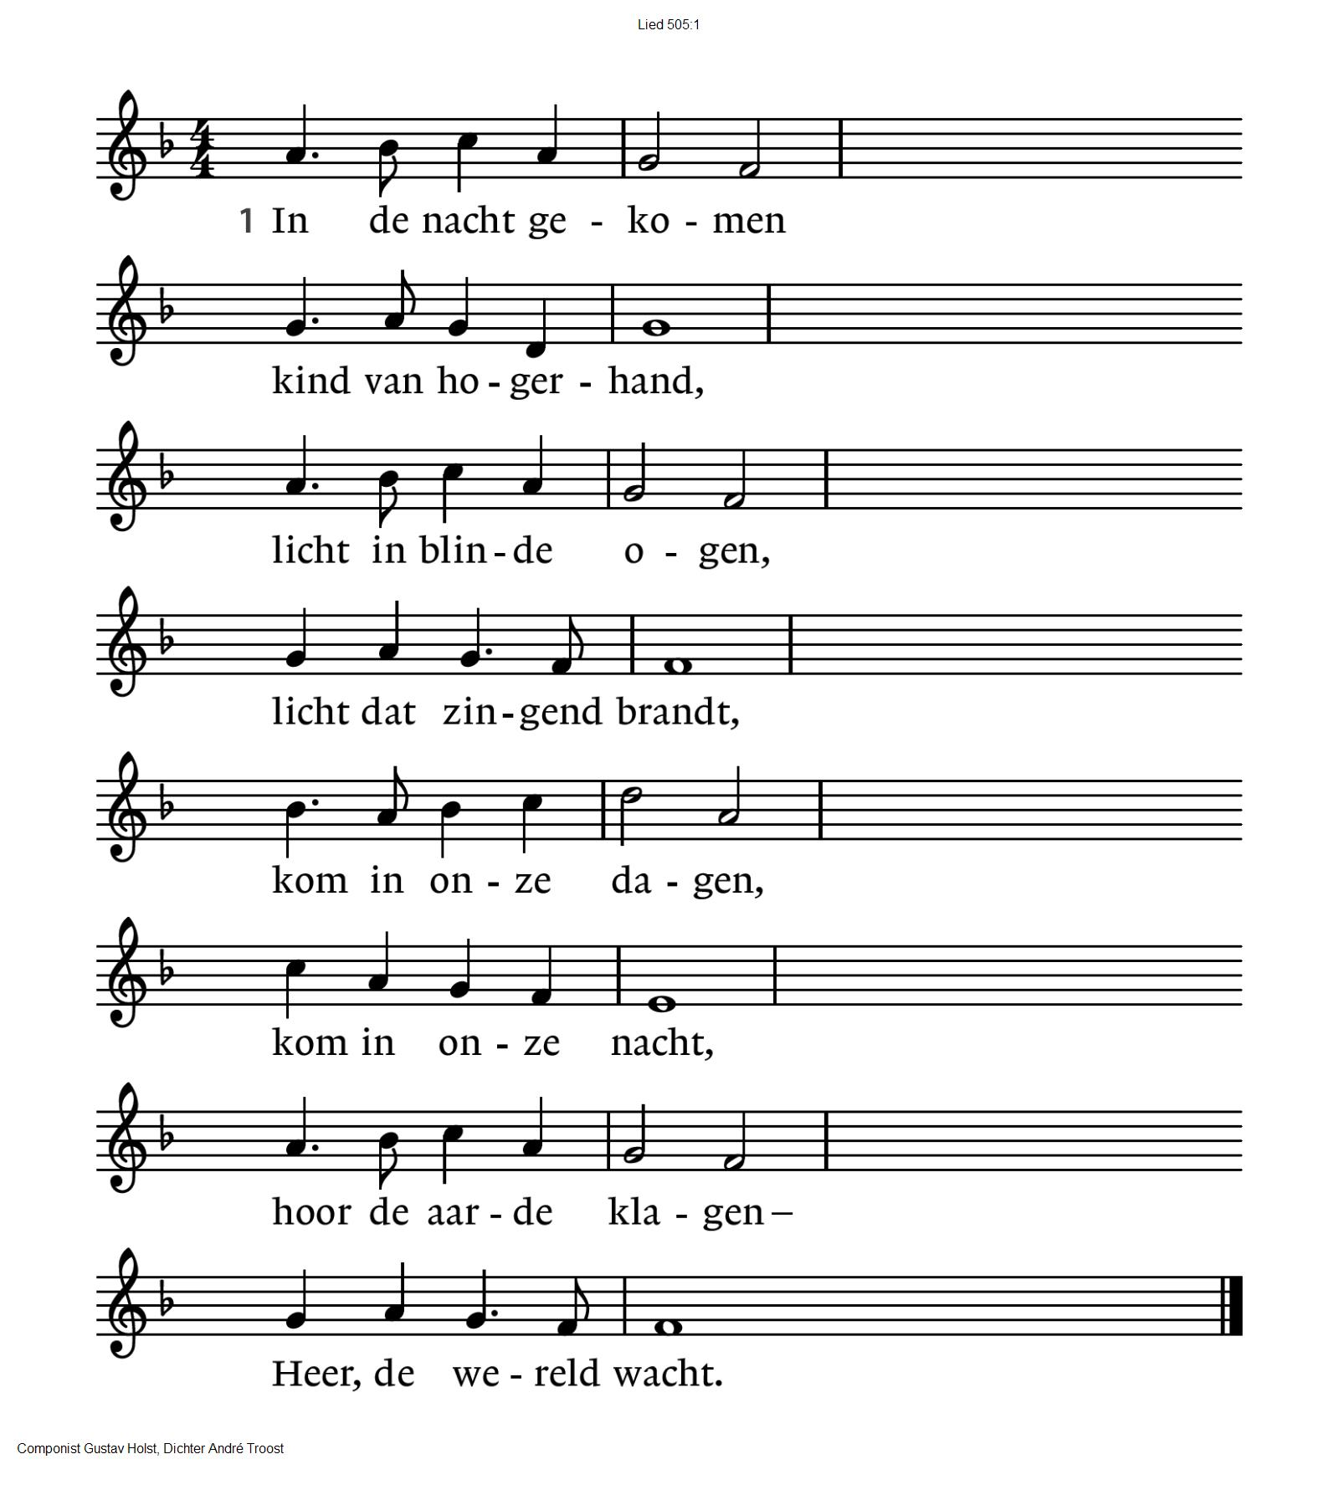

2 In de nacht gekomen
kind dat met geduld
eeuwenoude dromen
eindelijk vervult,
kom in onze dagen,
kom in onze nacht,
kom met uw gestage,
milde overmacht.

Gebeden - Stil Gebed – Onze Vader
Acclamatie
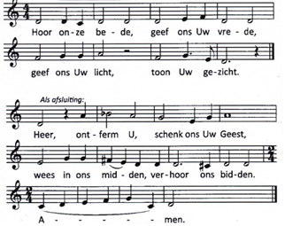

Onze Vader die in de hemel zijt,
Uw naam worde geheiligd.
Uw koninkrijk kome,
Uw wil geschiede, op aarde zoals in de hemel.
Geef ons heden ons dagelijks brood.
En vergeef ons onze schulden
zoals ook wij onze schuldenaars vergeven.
En leid ons niet in verzoeking,
maar verlos ons van de boze.
Want van U is het koninkrijk
en de kracht
en de heerlijkheid
in eeuwigheid, Amen

Collecte: Vluchtelingenwerk
Pastoraat en Eredienst

(gemeente gaat staan)

Slotlied 500 : 1.2.3

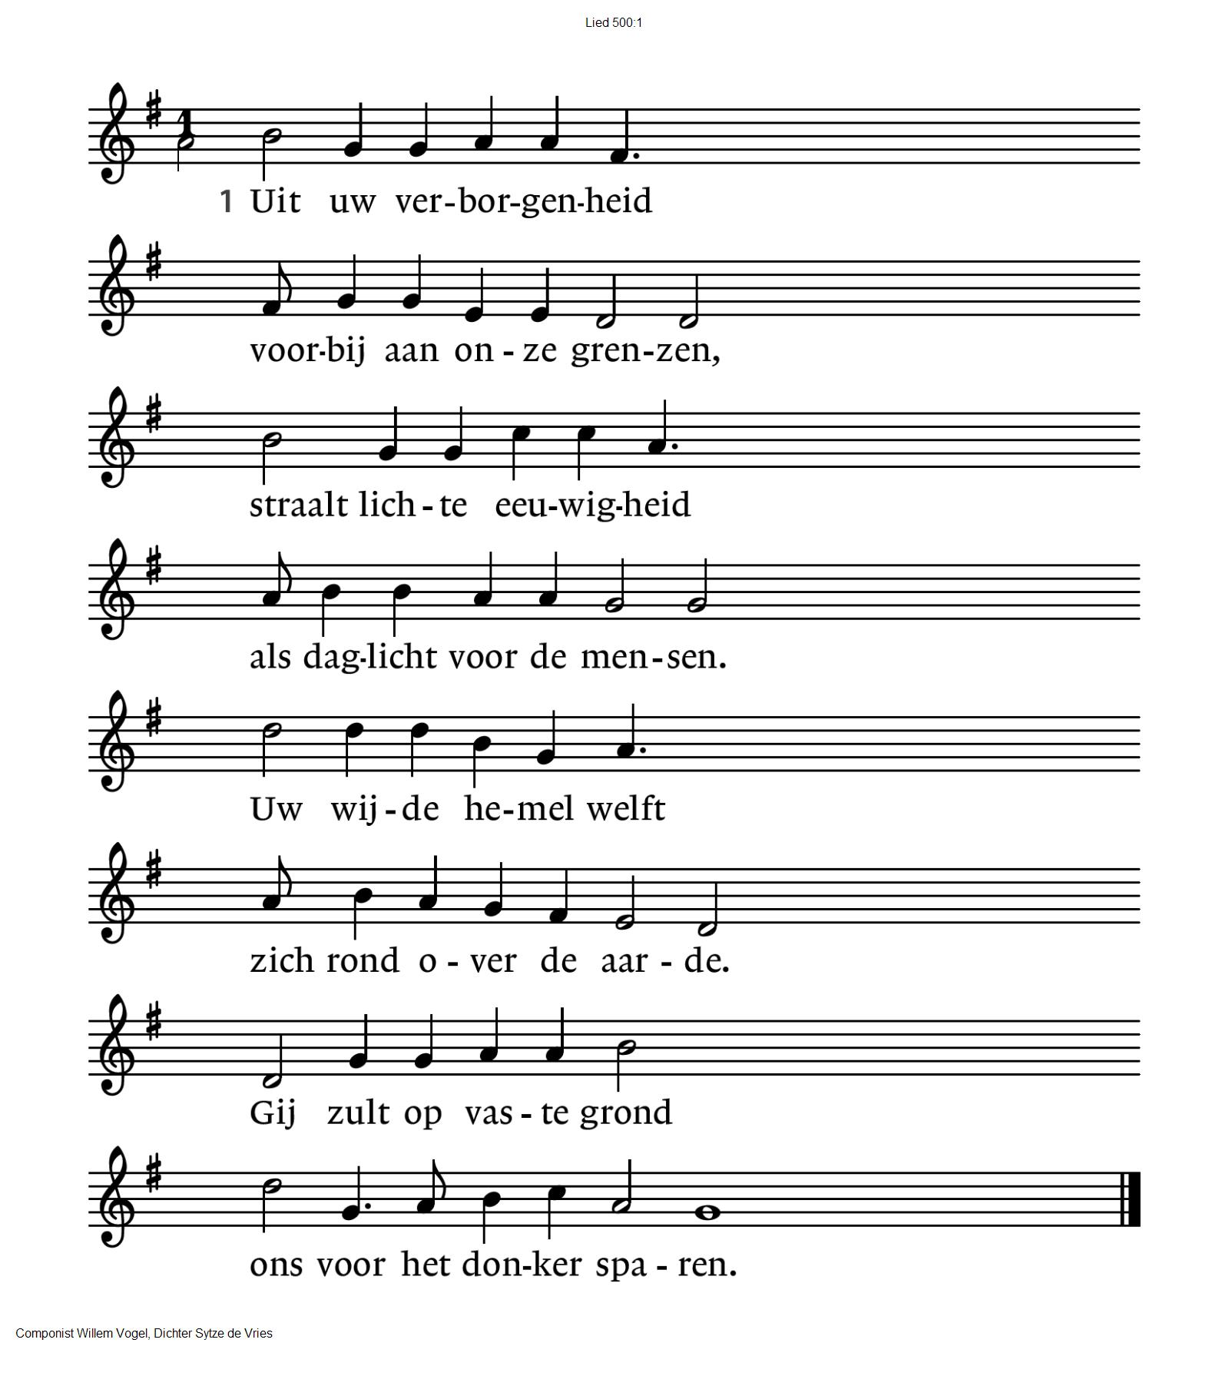

2 Uit uw verborgenheid
3 Uit uw verborgenheid
nu aan de dag getreden,
hebt Gij uw heil gezocht
bij mensen hier en heden.
Zoals Gij kwam om ons
met vrede te ontmoeten,
laat het ook vrede zijn
waarmee wij U begroeten.

hebt Gij ons aangesproken,
de weerstand van de nacht
met heilig vuur gebroken.
Gij brandt uw eigen naam
voorgoed in onze dagen
en schrijft in ons bestaan
uw woord van welbehagen

Zegen (samen uitgesproken)

Dat de liefde van God
onze dagen vult
dat het leven van Jezus
vrede legt in ons hart en onze handen
dat de Geest van God
ons blijft bewegen en blijft dragen

zo zegene ons
de Vader, de Zoon en de Heilige Geest

AMEN (samen zingen)

Vredeslied,

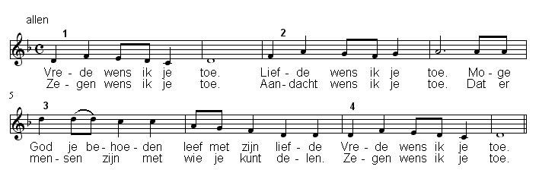

QR codes t.b.v. collectes

  Diaconie |   Pastoraat en eredienst

